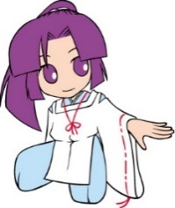
京都府高等学校文化連盟
一般生徒還元事業
第１回 芸術と出会う日

京都府高文連マスコットキャラクター
きょうちゃん

京響コンサートホール×京都市交響楽団プロジェクトVol.1
佐渡裕指揮バーンスタイン交響曲第３番｢ｶﾞﾃﾞｨｯｼｭ｣

京都コンサートホールと京都市交響楽団による新しいコンサート･シリーズVol,1.
あらゆる人権やイデオロギーを超えた「平和への祈り」を、京都が誇るマエストロ佐渡裕による熱演でお送りします。
（京都コンサートホール「2020年度公演のご案内」より）

１ 日 時 令和２年11月22日（日）14:00開演
２ 会 場 京都コンサートホール 大ホール（京都市左京区下鴨半木町1-26）
３ 参加費 入場料については高文連が負担
４ 募集対象 加盟校に在籍するすべての生徒
５ 募集人数 40名予定（各校生徒４名、引率１名以内）
＊定員を超えた場合は、調整を行うことがあります。

注意：京都コンサートホールのチケット申込締切日が６月末のため、
11月実施の事業ですが、現在募集しています。（追加募集なし）

申込締切： ６月 日 【厳守】

※各校担当者様へ：学校内での締切日を設定し、空白部分に書き込んでください。
※高文連事務局への「参加申込書」メール添付データ提出期限は、６月26日（金）午後５時必着です。

